ГУО «Шумилинский районный социально – педагогический центр»

За безопасный интернет

Памятка для родителей
*расспросите ребенка о его виртуальных друзьях
*заходите в Интернет вместе с Вашим ребенком. Объясняйте что и как там устроено, побуждайте ребенка делиться своими впечатлениями, спрашивать совета;
*Попросите ребенка рассказывать вам о любых неприятных ситуациях, связанных с его общением в интернете
*Объясните ребенку, что при общении в чатах, использовании программ мгновенного обмена сообщениями (типа ICQ, Microsoft Messenger и т.д.), использовании он-лайн игр и других ситуациях, требующих регистрации, нельзя использовать реальное имя, помогите вашему ребенку выбрать регистрационное имя, не содержащее никакой личной информации;
*Запретите ребенку выдавать свои личные данные (адрес, телефон, дорогу, по которой он ходит в школу и прочее);
*Пообещайте, что вы не будете сердиться и не запретите пользоваться компьютером, что бы ни случилось
*Расскажите своему ребенку, что многое то, что они могут увидеть или прочесть в сети не является правдой, не стоит всему безоговорочно верить;
*Объясните ребенку, что его виртуальный друг в реальном мире может оказаться не тем, за кого себя выдает
*Контролируйте своих детей в сети с помощью специальных программ. Они помогут вам отделить вредоносное ПО, понять, какие сайты посещал Ваш ребенок, что он там делал.
*Помните, что запрет на пользование компьютером не дает желаемых результатов
*Будьте другом своему ребенку, интересуйтесь его увлечениями и обсуждайте возникающие у него проблемы
Контактный телефон для тех, кто оказался в сложной жизненной ситуации:

«Телефон доверия»
5 61 33

ГУО «Шумилинский районный социально – педагогический центр»
За безопасный интернет

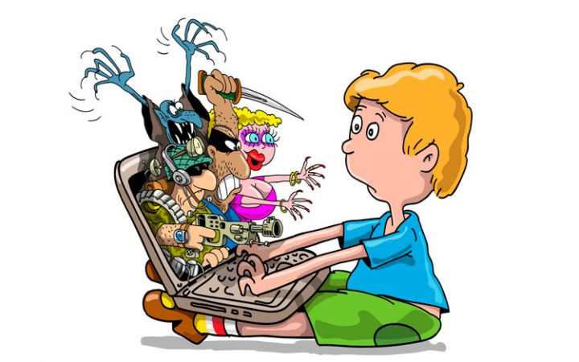
Памятка для детей и подростков
*если при общении в интернете ты получаешь сообщения, которые пугают или смущают тебя, расскажи об этом родителям или взрослому человеку, которому ты доверяешь или знаешь в реальной жизни
*знай, то, о чем ты читаешь или видишь в интернете, не всегда является правдой
*фотографии или информация, которую ты размещаешь в интернете, остается там навсегда, даже, если ты удалишь её со своей страницы. Помни об этом!
*если ты захочешь встретиться в реальной жизни с человеком, которого знаешь только по общению в Интернете, сообщи об этом родителям или взрослому человеку, которому ты доверяешь.
*нельзя разглашать в Интернете информацию личного характера (номер телефона, домашний адрес, название/номер школы и т.д.), а также пересылать интернет - знакомым свои фотографии;
*Никогда не открывай прикрепленные к электронному письму файлы, присланные от незнакомого человека. Файлы могут содержать вирусы или другие программы, которые могут повредить всю информацию или программное обеспечение компьютера. Всегда держи информацию о пароле при себе, никому его не говори
*Никогда не отвечай на недоброжелательные сообщения или на сообщения с предложениями, всегда рассказывай родителям, если получил таковые. Всегда помни, что если кто-то сделает тебе предложение, слишком хорошее, чтобы быть правдой, то это, скорее всего, обман
*Будь внимателен при загрузке бесплатных файлов и игр на компьютер, тебя могут обмануть: нажав на ссылку, ты можешь попасть в «небезопасную зону» или загрузить на свой компьютер вирус или программу-шпион.
*Если интернет-общение становится негативным – такое общение следует прервать и не возобновлять
Контактный телефон для тех, кто оказался в сложной жизненной ситуации:

«Телефон доверия»
5 61 33

